Pressemitteilung
Kontakt
Dr. Carola Hilbrand
Corporate Communications & Public Affairs
Schunk Group
Rodheimer Straße 59
35452 Heuchelheim
Deutschland
Tel +49 641 608 2285
carola.hilbrand@schunk-group.com
www.schunk-group.com

Interessenausgleich bei Weiss Technik vereinbart
Heuchelheim, 27. Februar 2026 – Die Krise der Automobilindustrie trifft auch die Weiss Technik GmbH. Unternehmensleitung und Betriebsratsgremien der Standorte Reiskirchen und Balingen haben sich jetzt auf den zweiten Teil eines Interessenausgleichs verständigt.
Die Automobilindustrie ist weiter in der Krise – Konzerne und ihre Zulieferer verschieben oder streichen Investitionen. Das trifft auch die Weiss Technik GmbH, ein Tochterunternehmen der Schunk Group. Aufgrund massiv eingebrochener Auftragseingänge aus der Automobilindustrie verhandelten Unternehmen und Arbeitnehmervertretung bereits Mitte 2025 den ersten Teil eines Interessenausgleichs. Dieser sah einen kapazitativen Arbeitsplatzabbau und die Notwendigkeit struktureller Maßnahmen an den Standorten Reiskirchen und Balingen vor. Ein Sozialplan wurde vereinbart und ein Freiwilligenprogramm gestartet, über das die Beschäftigten auch in eine Transfergesellschaft wechseln konnten.
Jetzt wurde der zweite Teil des Interessenausgleichs vereinbart, über den die Beschäftigten heute informiert wurden. Dieser sieht neben den erarbeiteten Maßnahmen wie Outsourcing, Digitalisierung und Prozessoptimierung zur Senkung der Herstellkosten auch Qualifizierungsmaßnahmen und eine Beschäftigungssicherung bis zum 31.12.2028 vor.
Aufgrund einer leichten Stabilisierung im Auftragseingang müssen rund 20 Prozent weniger Arbeitsplätze abgebaut werden als zu Beginn der Verhandlungen angenommen, statt 357 lediglich 285. Davon hat ein Großteil das Unternehmen bereits verlassen. Anfang 2025 arbeiteten bei Weiss Technik in Reiskirchen und Balingen rund 1350 Beschäftigte.
„Eine deutliche Verbesserung der Automobilkrise ist nicht in Sicht. Wir müssen uns auf dauerhaft veränderte Marktbedingungen einstellen“, so die Weiss Technik Geschäftsführer Dr. Daniel Allendorf und Peter Kuisle: „Wir sind froh, dass wir gute Lösungen gefunden haben, die sowohl Perspektiven für die betroffenen Beschäftigten bieten als auch unser Unternehmen entlasten.“
„Die Beschäftigten konnten sich bei der Erarbeitung der strukturellen Maßnahmen einbringen. Sie kennen ihre Bereiche schließlich am besten“, so Johanna Köhler und Rainer Willmer, die Betriebsratsvorsitzenden der beiden Standorte: „Ein Teil der von den Beschäftigten erarbeiteten Maßnahmen wurde in den Interessenausgleich übernommen.“
(2.129 Zeichen inkl. Leerzeichen)

Bildmaterial:
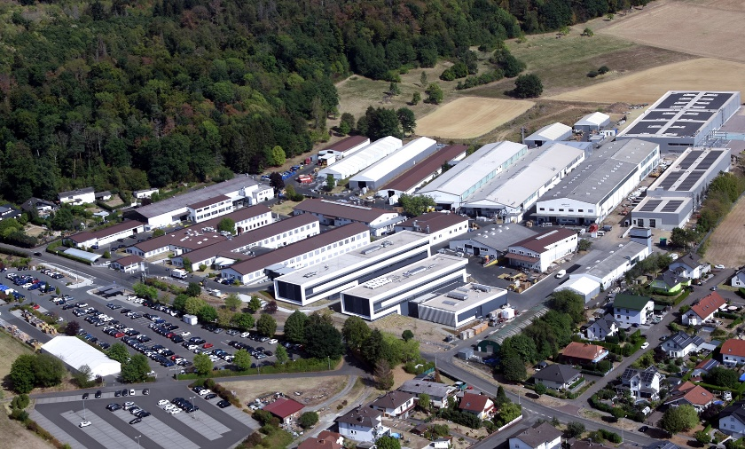
Bild 1: Bei der Weiss Technik GmbH (im Bild: Standort Reiskirchen) haben sich Unternehmensleitung und die Betriebsratsgremien der Standorte Reiskirchen und Balingen auf den zweiten Teil des Interessenausgleichs verständigt.
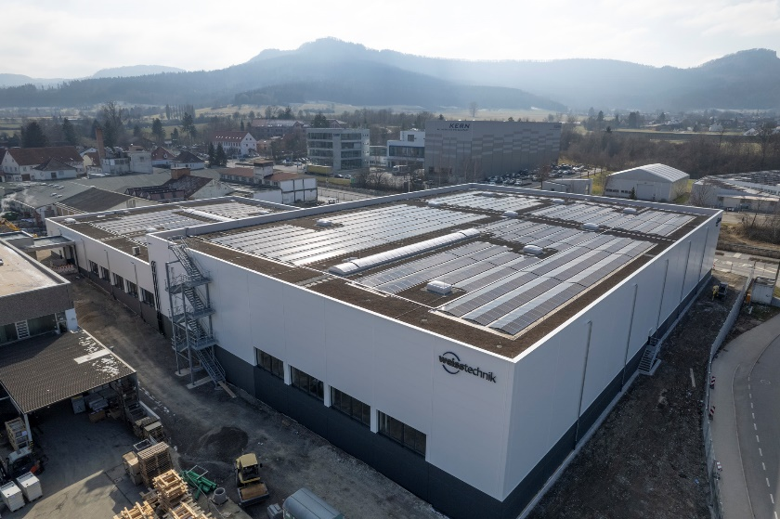
Bild 2: Standort Balingen der Weiss Technik GmbH.
Abdruck honorarfrei. Bitte geben Sie als Quelle Schunk Group an.

Über die Schunk Group
Die Schunk Group ist ein globaler Technologiekonzern. Das Unternehmen ist ein führender Anbieter von Produkten aus Hightech-Werkstoffen – wie Kohlenstoff, technischer Keramik und Sintermetall – sowie von Maschinen und Anlagen – von der Umweltsimulation über die Klimatechnik und Ultraschallschweißen bis hin zu Optikmaschinen. Die Schunk Group hat rund 10.000 Beschäftigte in 26 Ländern und hat 2025 einen Umsatz von rund 1,7 Mrd. Euro erwirtschaftet.

